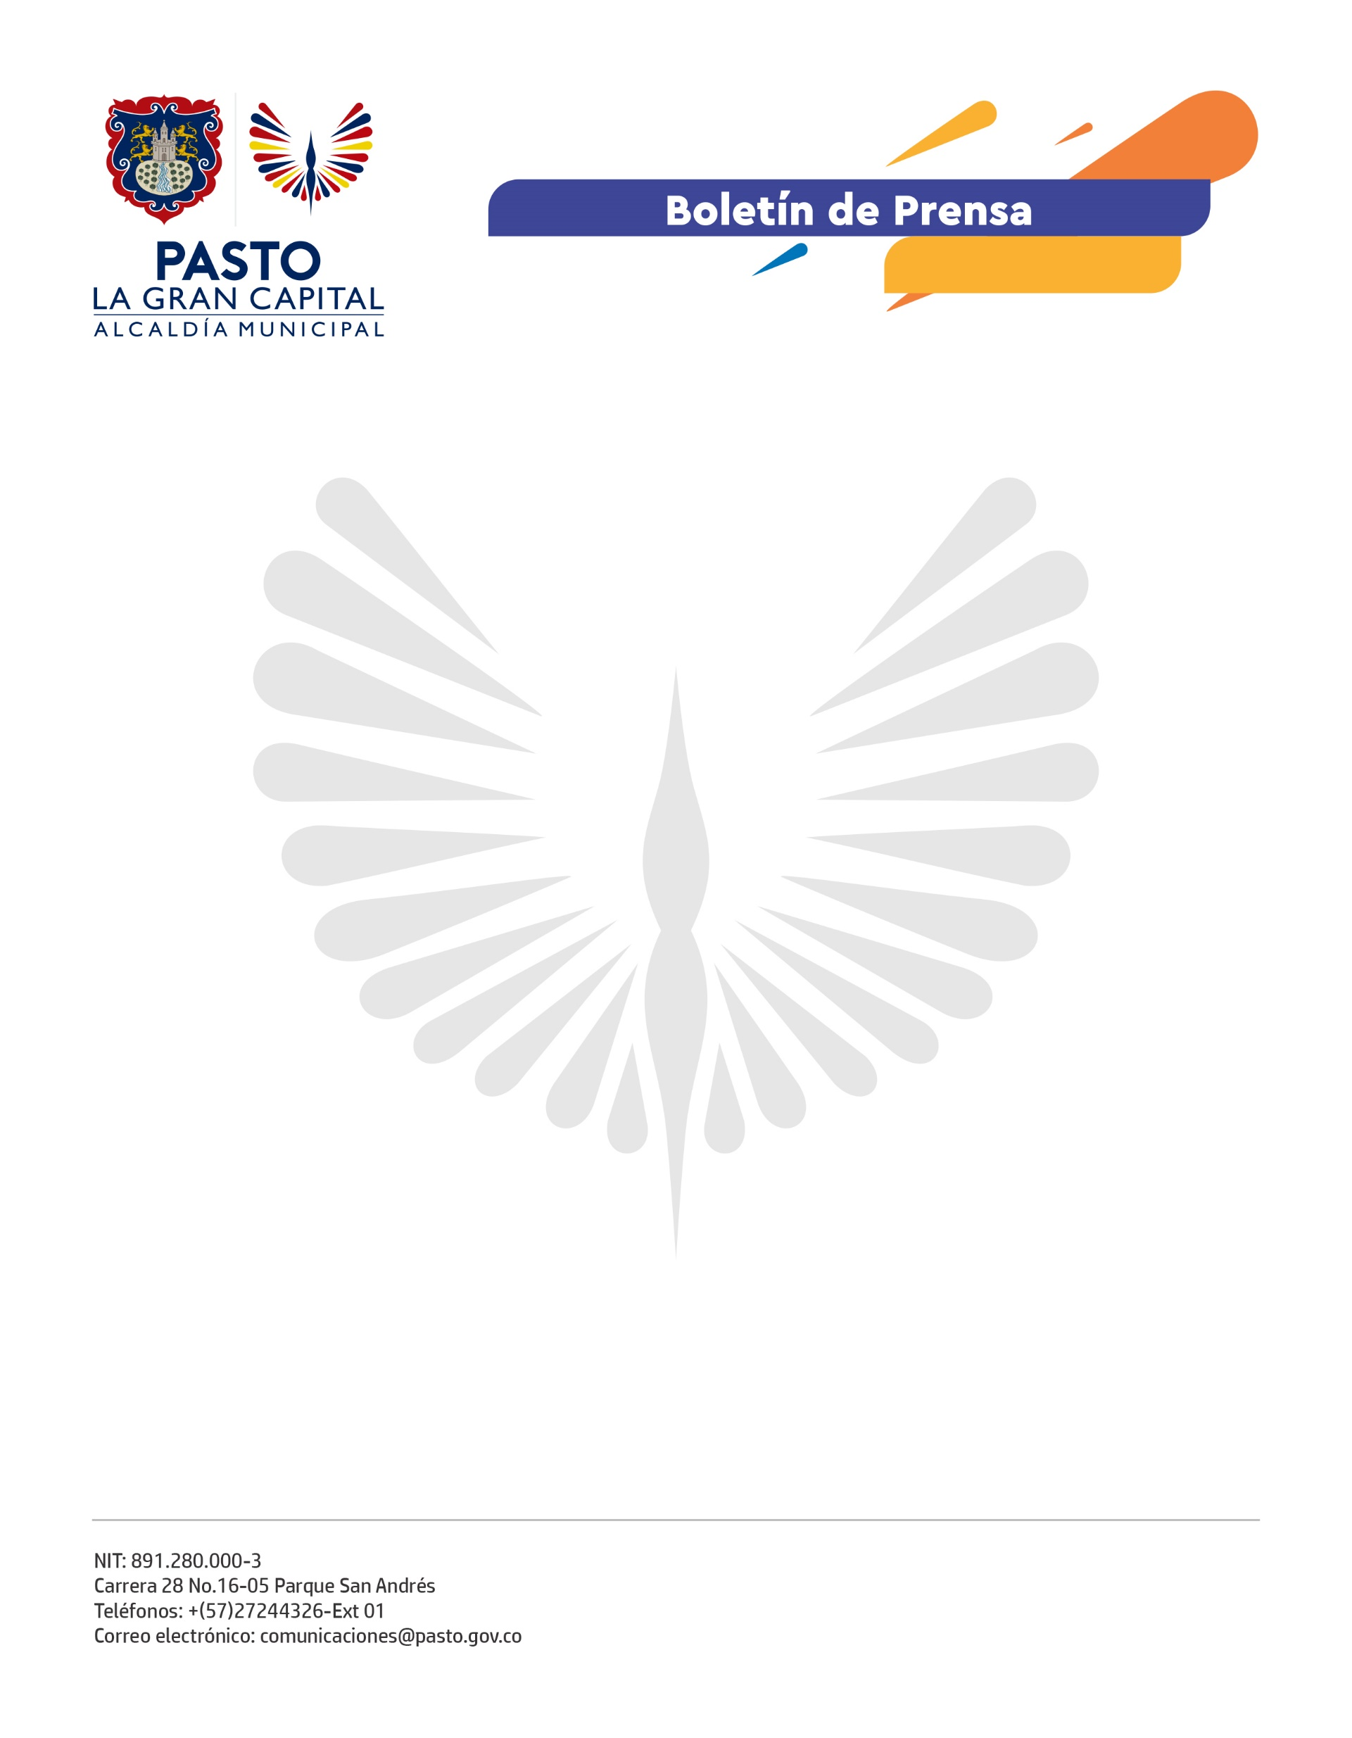
No. No. 512
11 de octubre de 2021

PASTO ESTÁ CATALOGADA COMO LA CIUDAD CON MAYOR COMPETITIVIDAD EN EDUCACIÓN BÁSICA DE COLOMBIA

De acuerdo al estudio realizado por parte del Consejo Privado de Competitividad y la Universidad del Rosario, Pasto con una calificación de 8,79 sobre 10, ocupa el primer lugar en el Informe Nacional de Competitividad, en el Índice de Competitividad de Ciudades (ICC) 2021, en cuanto a lo concerniente al pilar de desempeño de Educación Básica y Media.

'La Gran Capital' se destaca gracias a los buenos resultados en coberturas de educación secundaria y media en los que se ubica primero en el ámbito nacional y obtiene un puntaje de 10 sobre 10, sobre ciudades capitales como Bogotá D.C. y Popayán con una calificación de 8,13 y 8,35 respectivamente,

“Es una gran satisfacción para el Municipio de Pasto, saber que en cuanto a cobertura educativa hemos realizado un trabajo importante, articulado desde la Alcaldía de Pasto con la Secretaría de Educación, la Subsecretaría de Cobertura, las Instituciones Educativas y la comunidad educativa en general; por eso, este trabajo que ha sido un proceso de varios años ubica a nuestra Entidad Territorial en el primer lugar”, señaló la secretaria de Educación Municipal, Gloria Jurado Erazo.

El ICC es una herramienta que ofrece información pertinente y confiable que configura un diagnóstico verás en materia de competitividad para las 32 ciudades capitales de Colombia, a partir de 13 pilares con datos que miden cada una de estas dimensiones provenientes de fuentes oficiales como instituciones gubernamentales y entidades multilaterales que no corresponden a resultados de encuestas de percepción. Estos pilares son: Infraestructura y Equipamiento, Instituciones, Adopción de TIC, Sostenibilidad Ambiental, Salud, Educación Básica y Media, Educación Superior y Formación para el Trabajo, Entorno para los Negocios, Mercado Laboral, Sofisticación y Diversificación, Sistema Financiero, Tamaño del Mercado e Innovación.

En Pasto se brindan diferentes programas para la permanencia en el sistema educativo, este logro corresponde a las buenas estrategias aplicadas en los programas de formación. “Trabajamos proyectos pedagógicos transversales, emprendimiento, red de escuelas, PAE con el único fin de brindar una educación de calidad”, enfatizó la secretaria de Educación.

